|  |  |  |
| --- | --- | --- |
|  | **ESCUELA SUPERIOR POLITÉCNICA DEL LITORAL**  FACULTAD DE CIENCIAS NATURALES Y MATEMÁTICAS  DEPARTAMENTO DE FÍSICA  TERCERA EVALUACION DE FÍSICA C  04 de Mazo de 2015 | Color-(Azul) |
| **COMPROMISO DE HONOR**  Yo, ………………………………………………………………………………………………………………..……………… al firmar este compromiso, reconozco que el presente examen está diseñado para ser resuelto de manera individual, que puedo usar una calculadora *ordinaria* para cálculos aritméticos, un lápiz o esferográfico; que solo puedo comunicarme con la persona responsable de la recepción del examen; y, cualquier instrumento de comunicación que hubiere traído, debo apagarlo y depositarlo en la parte anterior del aula, junto con algún otro material que se encuentre acompañándolo. No debo además, consultar libros, notas, ni apuntes adicionales a las que se entreguen en esta evaluación. Los temas debo desarrollarlos de manera ordenada.  ***Firmo al pie del presente compromiso, como constancia de haber leído y aceptar la declaración anterior.***  **Firma *NÚMERO DE MATRÍCULA:…………..…………….…. PARALELO:…………***  ***NOTA………………….*** | | | | |

CADA UNA DE LAS PREGUNTAS DE LA UNA A LA NÚMERO 10 VALE 4 PUNTOS CADA UNA.

1. Un objeto pequeño tiene una carga *Q*. Una carga *q* es removida de este objeto y colocada sobre un segundo objeto pequeño. Los dos objetos se separan una distancia *r*. ¿Cuál debe ser el valor de *q* para que la fuerza que cada objeto ejerce sobre el otro sea máxima?

1. 2*Q*
2. *Q*
3. *Q*/2
4. *Q*/4
5. 0

2. Una carga positiva $Q$ es distribuida sobre un conductor esférico de radio interno $R_{1}$ y radio externo $R_{2}$. Una carga puntual positiva $q$ es colocada en el centro de la cavidad. La magnitud del campo eléctrico en un punto fuera de la esfera, a una distancia $r$ del centro, es:

1. Cero

3. Un cilindro fino muy largo y hueco (como un tubo) de radio $R$ lleva una corriente a lo largo de su longitud distribuida uniformemente en toda la cáscara fina. ¿Cuál de las gráficas mostradas en la figura describe con más precisión la magnitud $B$ del campo magnético producido por esta corriente como una función de la distancia $r$ desde el eje central?

a) 1 b) 2 c) 3 d) 4 e) 5

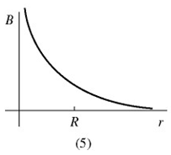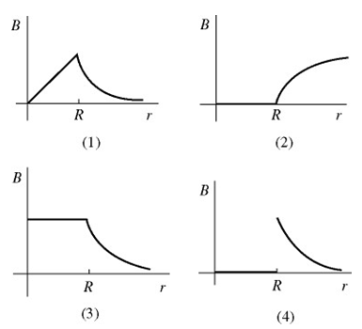

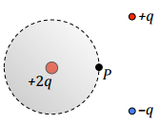

4. Cargas de $+2q$, $+q$ y $q$ se distribuyen en un área como se muestra en la figura adjunta. Considere una superficie gaussiana situada alrededor de la carga $+2q$, con un punto $P$ situado en la superficie como se muestra. ¿Cuál de las siguientes afirmaciones es cierta?

a) El campo eléctrico en $P$ depende sólo de la carga $+2q$.

1. El campo eléctrico es el mismo sobre la superficie gaussiana.
2. El campo eléctrico es el mismo en todas partes dentro de la superficie gaussiana.
3. El flujo neto a través de la superficie gaussiana sólo depende de la carga $+2q$.

e) El campo eléctrico neto en el punto $P$ se puede determinar utilizando la superficie gaussiana mostrada.

5. Un solenoide ideal tiene una corriente $I$ fluyendo a través de él, hacia arriba en el frente y hacia abajo atrás, como se muestra en la figura. ¿Cuál de las siguientes afirmaciones es verdadera?

1. El campo magnético dentro del solenoide apunta hacia la derecha.
2. La intensidad del campo magnético es mayor fuera del solenoide que dentro de él.
3. El campo magnético dentro del solenoide es proporcional a $I$.
4. El campo magnético dentro del solenoide es proporcional a su radio.
5. El campo magnético dentro del solenoide es inversamente proporcional a su radio.

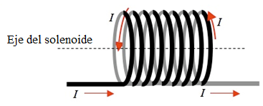

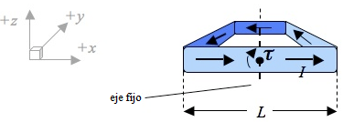6. Una espira cuadrada, con lados de longitud $L$, está orientada en el plano $x$- $y$, y es capaz de rotar alrededor de un eje paralelo al eje $y$ que pasa por la mitad de la espira, como se muestra en la figura. Por la espira fluye una corriente $I$ en la dirección indicada. ¿En qué dirección debería estar orientado un campo magnético $B$ de tal manera que logre que la espira rote en sentido horario?

7. Un interruptor controla la corriente en un circuito que tiene una gran inductancia. Cuándo es más probable que salte una chispa en el interruptor,

a) Cuando el interruptor se abre.

b) Cuando el interruptor se cierra.

c) Nunca salta una chispa.

d) Siempre salta una chispa ya sea que se abra o que se cierre el interruptor.

e) Salta una chispa cuando el interruptor se cierra bruscamente.

8. Para el circuito de la figura, el voltaje a través de la fuente es igual a:

a) la suma de los voltajes máximos a través de los elementos.

b) la suma de los voltajes instantáneos a través de los elementos.

c) la suma de los voltajes $rms$ a través de los elementos.

d) el voltaje a través de la resistencia solamente.

e) la diferencia entre el voltaje del inductor y el voltaje del capacitor.



9. Suponga que usted carga un capacitor de placas paralelas. Con la **batería conectada** usted separa las placas del capacitor, indique cuál de las siguientes alternativas es la correcta.

a) La capacitancia del capacitor aumenta.

b) La carga en el capacitor disminuye.

c) El campo eléctrico entre las placas se mantiene constante.

d) La diferencia de potencial entre las placas disminuye.

e) La energía guardada en el capacitor aumenta.

10. La corriente de desplazamiento de un capacitor **completamente cargado** de 3 $μF$ es:

a) $3 A$

b) $3 mA$

c) $3 μA$

d) No se sabe porque faltan datos.

e) CERO

PROBLEMA 1 (10 puntos)

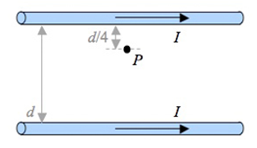 Dos alambres paralelos, delgados, están separados una distancia $d$ y cada alambre lleva una corriente $I$ hacia la derecha como se muestra en la figura. ¿Cuál es la **magnitud y dirección** del campo magnético neto debido a estos alambres en el punto $P$, localizado a una distancia $d/4$ del alambre superior?

PROBLEMA 2 (10 puntos)

Un solenoide largo y delgado tiene 400 espiras por metro y un radio de $1.10 cm$. La corriente del solenoide aumenta a un ritmo uniforme ${di}/{dt}$. El campo eléctrico inducido en un punto cercano al centro del solenoide y a 3.50 cm de su eje es de $8.00×{10}^{-6} V/m.$ Calcule ${di}/{dt}$

PROBLEMA 3 (12 puntos)

En la figura, se tira de la espira hacia la derecha con rapidez constante *v*. Una corriente constante *I* fluye en el alambre largo, en el sentido que se indica. Considere los siguientes datos:

$I=20A; a=2 cm; b=4 cm; r=1 cm; v=10m/s ;$

1. Calcule la magnitud de la $fem$ neta $ε$ inducida en la espira. (8 puntos)
2. Determine la dirección de la corriente inducida en la espira. (4 puntos)

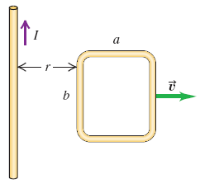 Nota:

$$\frac{d}{dt}ln\left(\frac{r+a}{r}\right)=-\frac{av}{r\left(r+a\right)}$$

PROBLEMA 4 (15 puntos)

Se coloca una barra metálica de longitud $L$, masa $m$ y resistencia $R$ sobre rieles metálicos sin fricción inclinados a un ángulo $∅$ arriba de la horizontal. La resistencia de los rieles es insignificante. Hay un campo magnético uniforme de magnitud $B$ dirigido hacia abajo como se muestra en la figura. Se deja que la barra, inicialmente en reposo, se deslice libremente sobre los rieles.

1. Indique la dirección de la corriente inducida en la barra. (3 puntos)
2. ¿Cuál es la rapidez terminal de la barra? Exprese su respuesta en términos de: $B, L, m, R, g,$ y $∅$ (6 puntos)
3. ¿Cuál es la corriente inducida en la barra cuando se ha alcanzado la rapidez terminal? Exprese su respuesta en términos de: $B, L, m, g,$ y $∅$ (6 puntos)

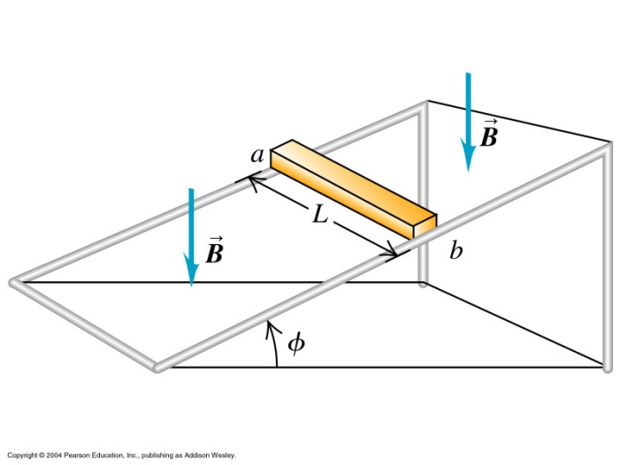

PROBLEMA 5 (6 puntos)

En un circuito $L R C$ en serie, $R=150 Ω, L=0,750 H, C=0,0180 μF.$ La fuente tiene una amplitud de voltaje $V=150 V$ y una frecuencia igual a la frecuencia de resonancia del circuito.

1. ¿Cuál es el factor de potencia? (2 puntos)
2. ¿Cuál es la potencia promedio que la fuente entrega? (2 puntos)
3. Se sustituye el capacitor por uno con $C=0,0360 μF$ y se ajusta la frecuencia de la fuente al nuevo valor de **resonancia**. ¿Cuál es ahora la potencia promedio que la fuente entrega? (2 puntos)

PROLEMA 6 (7 puntos)

Cierta bobina tiene una resistencia de $48.0 Ω.$ A una frecuencia de $80.0 Hz$, el voltaje entre los extremos de la bobina se adelanta $52.3^{0}$ a la corriente que fluye en ella. Encuentre la inductancia de la bobina.